**OBJECTIF**

Chargé de projets en Technologie de l’information depuis 9 ans, je sais me démarquer par mon leadership et mon sens de la communication. Mon expérience m’a aussi appris à m’adapter sans cesse puisque le milieu des technologies de l’information est en constante évolution. Je cherche à rejoindre votre entreprise afin de partager avec vous mon savoir-faire et ma passion pour les TI. Je reste à votre disposition pour un éventuel entretien.

* Travail d’équipe
* Organisation
* Sens de la communication
* Leadership
* Capacité d’adaptation
* Relation client
* Autonmie
* Gérer un agenda et un budget.
* Transmettre l’information à une équipe, des clients, et des entreprises.
* Connaître les étapes de production.
* Connaître es systèmes informatiques et des langages de programmation.
* Savoir diriger un équipe de professionnels

**COMPÉTENCES**

**LANGUES**

Espagnol

Allemand

Anglais

**EXPÉRIENCE PROFESSIONNELLE**

Juil. 2018 – Aujourd’hui

**CHARGÉ DE PROJETS TI**

*DESJARDINS*

Montréal, Canada

**Projet de développement mobile :**

* Concevoir les plans de projet (objectifs, budgets, agendas, ressources).
* Définir les tâches à accomplir et coordonner leur exécution avec l'équipe.
* Gérer l'échéancier, le budget et les risques pendant la réalisation des projets.
* Gérer la relation client tout au long du processus du développement projet.

**Projet d'optimisation d'une interface web :**

* Planifier les projets, établir un calendrier.
* Coordonner les activités des professionnels de l'équipe.
* Gérer la communication entre les différents acteurs du projet.
* Anticiper les risques et le budget pendant la réalisation des projets.

**Formation en gestion de projets :**

* Former des équipes en gestion des systèmes informatiques.
* Aider les entreprises à mettre en place de nouveaux projets.
* Accompagner les professionnels / clients dans leur gestion de projets.

Références disponibles sur demande.

**RÉFÉRENCES**

* Voyages : Europe (France, Irlande et Portugal), Asie (Chine, Japon).
* Sports : Natation, football, escrime.
* Bénévolat dans une association.

**Principales missions :**

* Analyser les besoins des utilisateurs et réaliser une analyse fonctionnelle.
* Apporter une expertise conseil auprès des équipes chargées de l’application des processus système.
* Gérer un projet avec des contraintes propres au milieu hospitalier.

**CENTRES D’INTÉRÊT**

Paris, France

2010

0

Paris, France

2010 - 2013

*Lycée Blaise Pascal*

*Université La Sorbonne*

**LICENCE Technologies de l’Information (Équivalent Baccalauréat TI)**

**BACCALAURÉAT Français (Équivalent DEC pré-universitaire)**

**FORMATION**

Montréal, Canada

Avr. 2013 – Sept 2016

**CHARGÉ DE PROJETS TI**

*CHU DE MONTRÉAL*

Montréal, Canada

Sept. 2016 – Juil. 2018

**Gestion de projets :**

* Gérer plusieurs projets commerciaux.
* Vérifier la recevabilité des réclamations clients.
* Négocier, gérer les commandes et la prise de rendez-vous avec les clients.

**Principales missions :**

* Coordination des équipes en charge du projet.
* Assurer la relation client.
* Planifier les projets et réaliser des échéanciers.

*SOBEYS*

**CHARGÉ DE PROJETS TI**

©AZURIUS – Modeles-de-cv,com

Cher(e) Candidat(e)

Augmente tes chances de trouver un emploi dans une grande entreprise grâce aux modèles de CV pour professionnel de chez [**AttractiveCV**](https://attractivecv.com/?utm_source=Word_Doc&utm_medium=ModelesdeCV_Link&utm_campaign=MDC_Downloads). Modèles idéals pour toute candidature pour un poste à l’international. Modèles de CV en français et en anglais.

[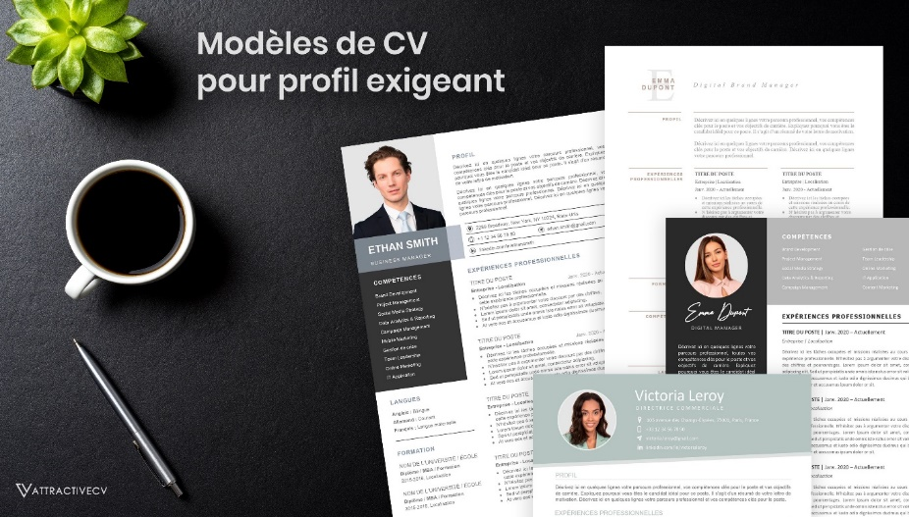](https://attractivecv.com/?utm_source=Word_Doc&utm_medium=ModelesdeCV_Link&utm_campaign=MDC_Downloads)Chaque modèle inclus : 1 CV haute résolution + 1 lettre de motivation + 1 pack d’icônes

**🡺** Faites la différence avec un modèle de CV pour professionnel : [**attractivecv.com**](https://attractivecv.com/?utm_source=Word_Doc&utm_medium=ModelesdeCV_Link&utm_campaign=MDC_Downloads)

Tu auras certainement besoin d’accompagner ton CV d’une **Lettre de motivation** :

* [Lettre de Motivation en Français](https://www.modeles-de-cv.com/lettre-de-motivation-simple/?utm_source=Word_Doc&utm_medium=ModelesdeCV_Link&utm_campaign=MDC_Downloads)
* [Lettre de Motivation en Anglais](https://www.modeles-de-cv.com/lettre-de-motivation-en-anglais/?utm_source=Word_Doc&utm_medium=ModelesdeCV_Link&utm_campaign=MDC_Downloads)

Découvre également :

* [Exemple de CV Québec](https://www.modeles-de-cv.com/cv-quebec/?utm_source=Word_Doc&utm_medium=ModelesdeCV_Link&utm_campaign=MDC_Downloads)
* [Comment faire un CV Canadien](https://www.modeles-de-cv.com/faire-un-cv-canadien/?utm_source=Word_Doc&utm_medium=ModelesdeCV_Link&utm_campaign=MDC_Downloads)
* [Exemple de CV en Anglais](https://www.modeles-de-cv.com/cv-en-anglais/?utm_source=Word_Doc&utm_medium=ModelesdeCV_Link&utm_campaign=MDC_Downloads)
* [Comment faire un CV en anglais](https://www.modeles-de-cv.com/faire-un-cv-en-anglais/?utm_source=Word_Doc&utm_medium=ModelesdeCV_Link&utm_campaign=MDC_Downloads)

**COPYRIGHT - VEUILLEZ LIRE CE MESSAGE**

©Ces modèles de CV et lettres gratuits sont la propriété d'AZURIUS S.L. Vous pouvez les télécharger et les modifier librement pour votre usage personnel et à des fins non commerciales seulement. Ces modèles, exemples et leurs dérivés ne peuvent en aucun cas être revendus. Ces documents, ou toute partie de ceux-ci ne peuvent être copiés, reproduits, distribués, utilisés ou réaffichés dans d'autres sites web sans le consentement préalable et écrit d’AZURIUS S.L.

N'oubliez pas de supprimer cette information copyright avant de modifier et d'imprimer votre CV. Pour toute question, écrivez à contact@modeles-de-cv.com.

Découvrez plus de modèles de CV sur [www.modeles-de-cv.com](https://www.modeles-de-cv.com/?utm_source=Word_Doc&utm_medium=Model_CV_Link&utm_campaign=MDC_Downloads)